PCCRAFT 17
GEEF EEN PC
EEN TWEEDE LEVEN
Onderhoud • beoordelen • upgraden • wissen • hergebruik
LEERLINGENBUNDEL GO! atheneum Oudenaarde • PCCraft
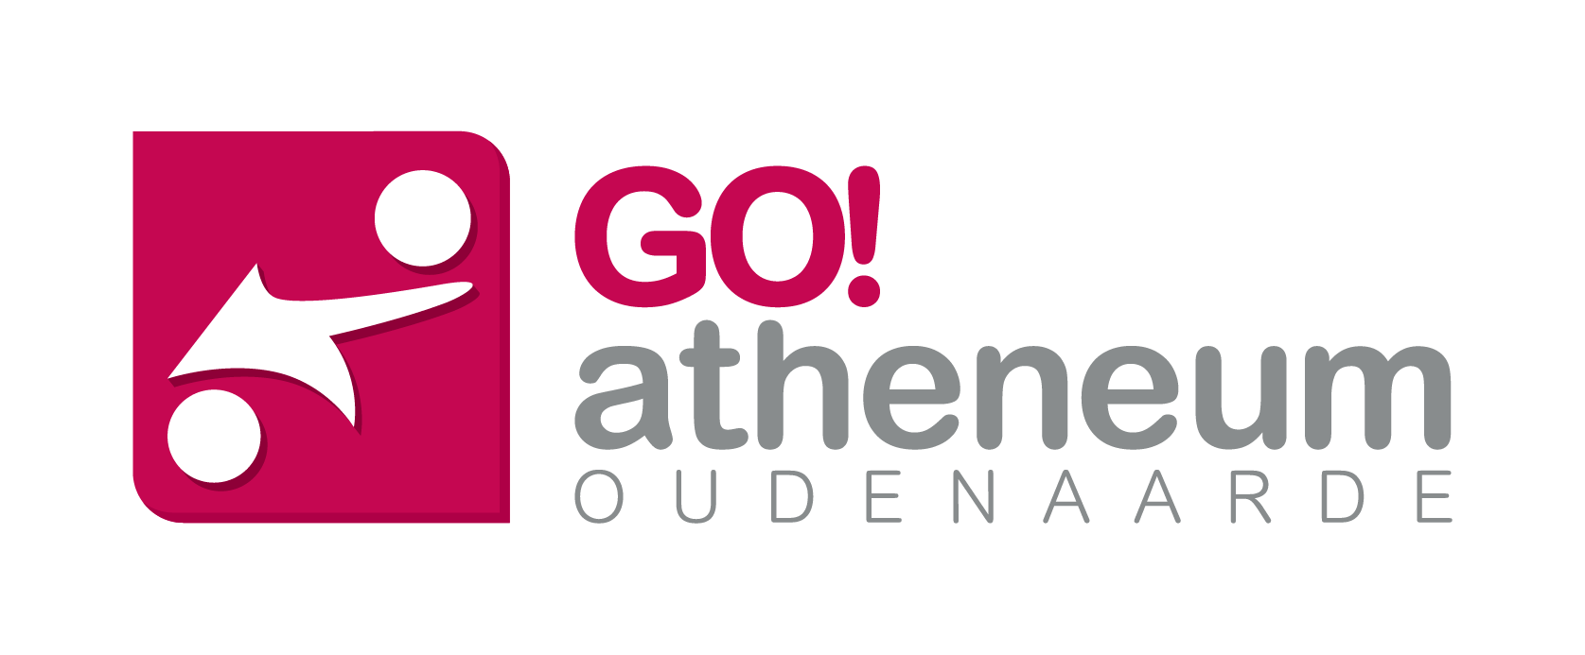

Wat leer je?
- Herkomst, eigenaarschap en datarisico vóór techniek controleren.
- Een technische nulmeting uitvoeren.
- Herstellen, upgraden, hergebruiken of recycleren onderbouwd kiezen.
- Windows 11-geschiktheid en Ubuntu als alternatief beoordelen.
- Verwijderen, formatteren, clear, purge en destroy onderscheiden.
- Een refurbishactie uitvoeren, testen en rapporteren.

1. Intake vóór techniek
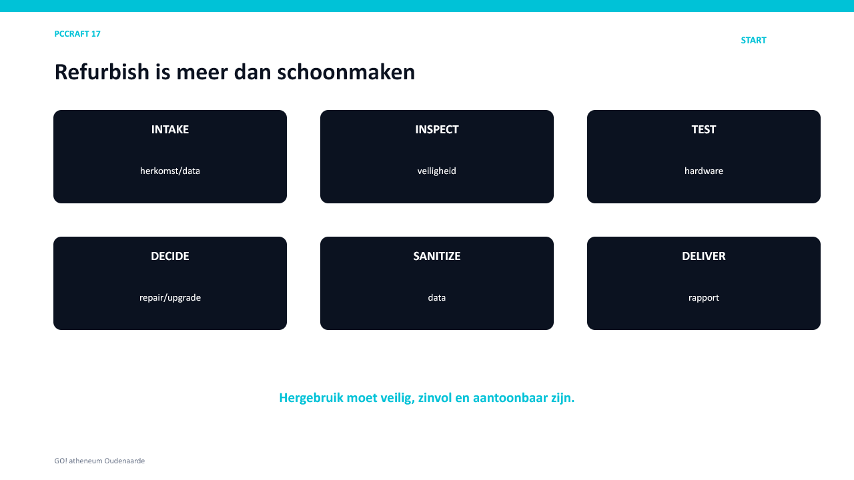
Refurbishment omvat intake, test, beslissing, sanitization en overdracht.
Controle | Notitie
eigenaar/toestemming
model en serienummer
herkomst/assetnummer
aanwezige gebruikers/data
account- of BIOS-lock
licenties/accessoires
gewenste bestemming
STOP Geen onbekend of niet-toegewezen toestel openen, wissen of hergebruiken.

2. Technische nulmeting
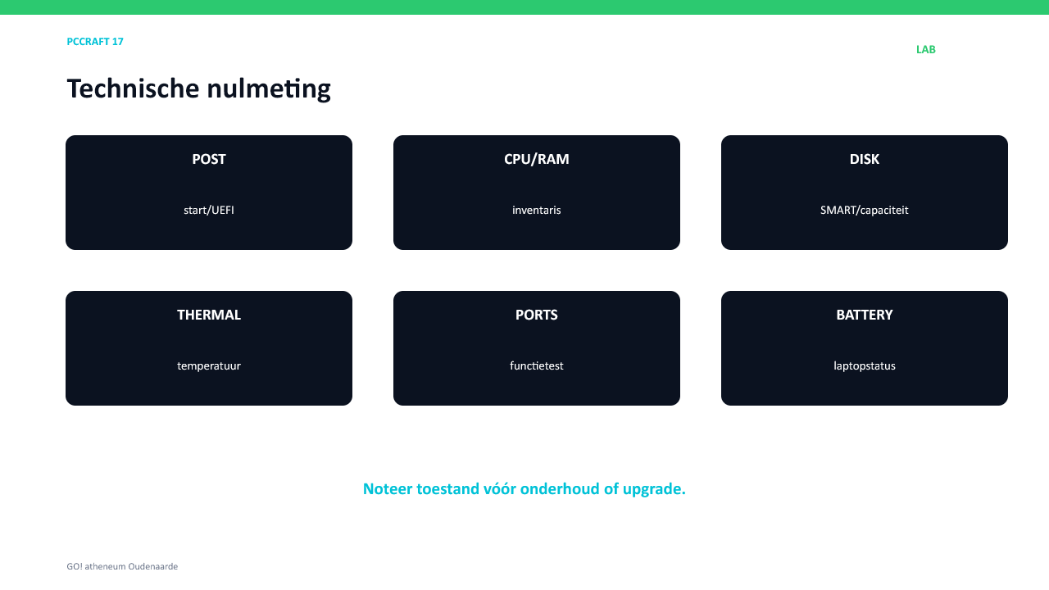
Meet de toestand vóór onderhoud of upgrades.
Onderdeel | Test/resultaat
POST/UEFI
CPU/RAM
opslag en SMART
temperatuur/geluid
beeld/audio/USB/netwerk
behuizing/kabels/stof
batterij indien laptop
Windows/licentie/updates

3. Veilig onderhoud
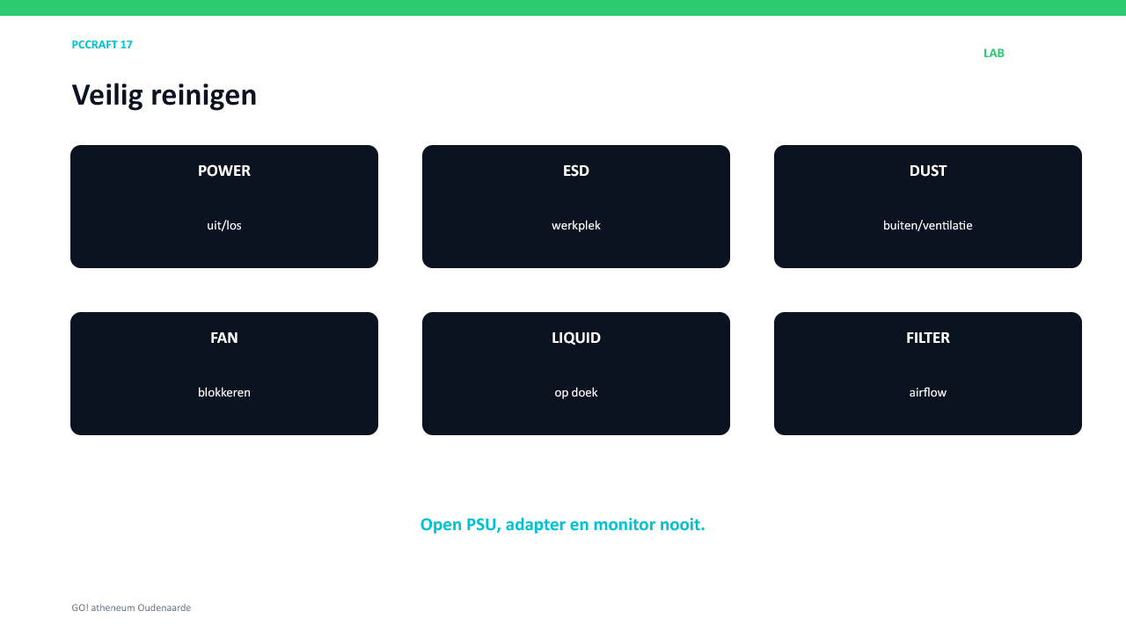
Spanningsloos, ESD-veilig en met gecontroleerde luchtstroom reinigen.
Juist | Niet doen
buiten of met stofopvang werken | stof door lokaal blazen
ventilator blokkeren bij luchtstroom | fan extreem laten draaien
middel op doek | vloeistof rechtstreeks spuiten
filters en ventilatieopeningen reinigen | PSU/adapter/monitor openen
kabels en connectoren visueel controleren | onbekende contactmiddelen gebruiken

4. Herstellen, upgraden of vervangen
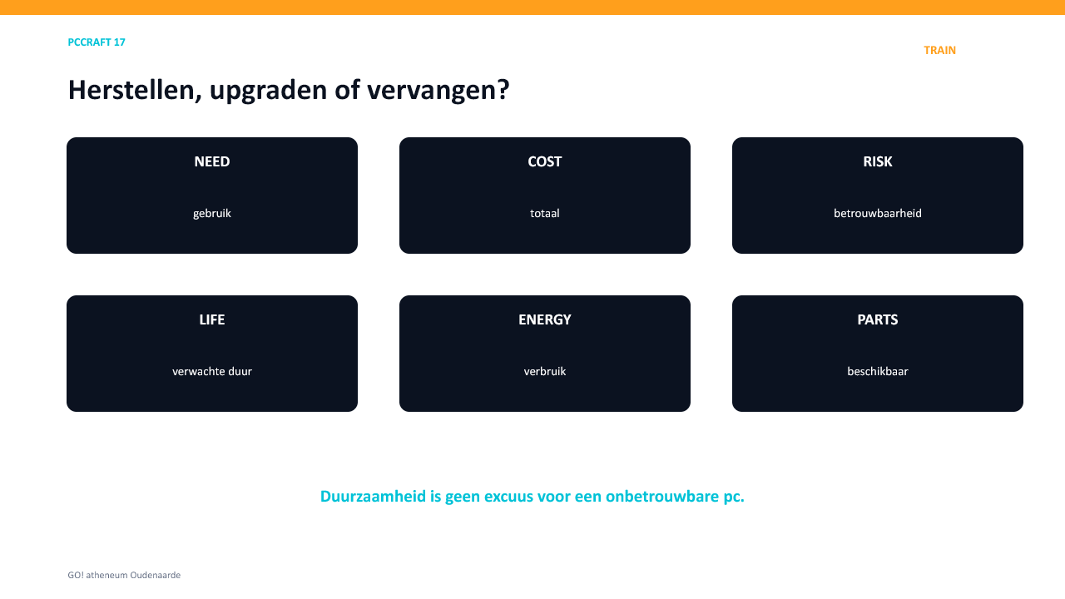
Beslis op doel, kost, betrouwbaarheid, levensduur en milieuwinst.
Vraag | Antwoord/bewijs
voldoet CPU/platform voor doel?
RAM en opslag voldoende/upgradebaar?
zijn onderdelen betrouwbaar verkrijgbaar?
wat kost totaal inclusief arbeid?
hoeveel nuttige levensduur verwacht je?
energieverbruik en geluid aanvaardbaar?
data veilig te behandelen?

5. Windows 11 of Ubuntu?
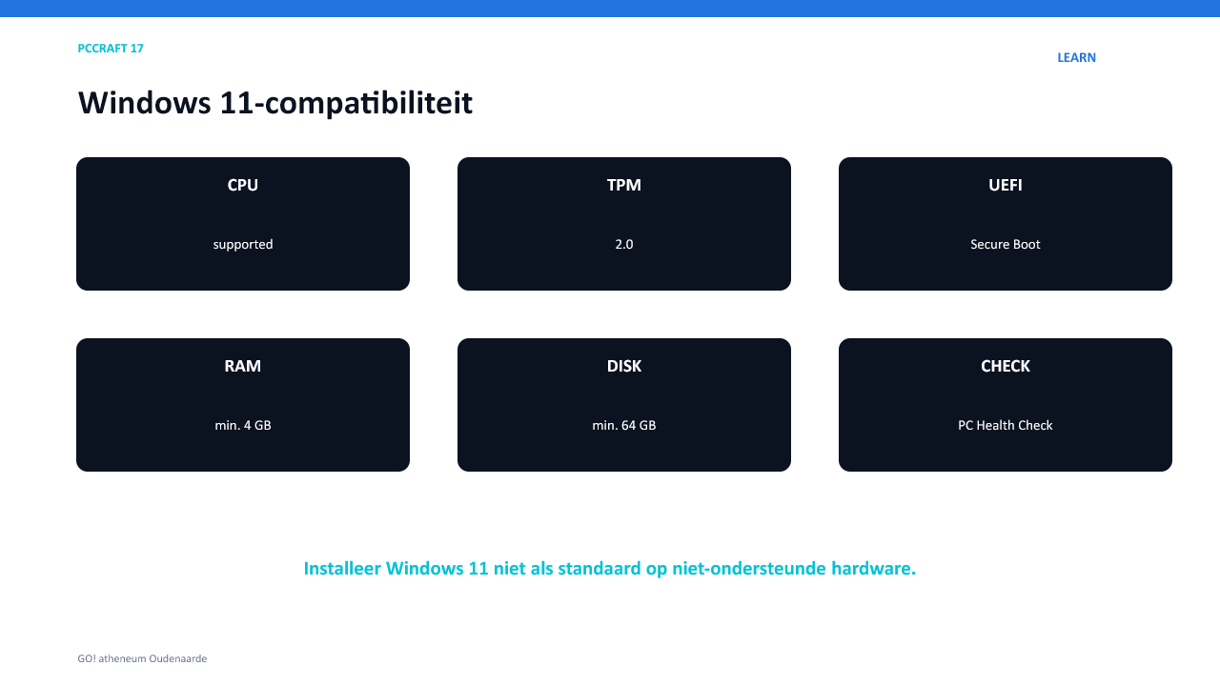
Windows 11 vraagt ondersteunde CPU, TPM 2.0, UEFI/Secure Boot, RAM en opslag.
Route | Wanneer
Windows 11 | toestel voldoet officieel en toepassingen vereisen/ondersteunen Windows
Ubuntu | gebruik, hardware, drivers, apps en beheer passen
onderdelen/donor | systeem als geheel niet zinvol maar onderdelen wel betrouwbaar
recyclage | veiligheid, defecten, data of kost maken hergebruik onverantwoord
GEEN BYPASS ALS STANDAARD Microsoft raadt Windows 11 op niet-ondersteunde hardware af; ondersteuning en updates zijn niet gegarandeerd.

6. Upgrades met de meeste impact
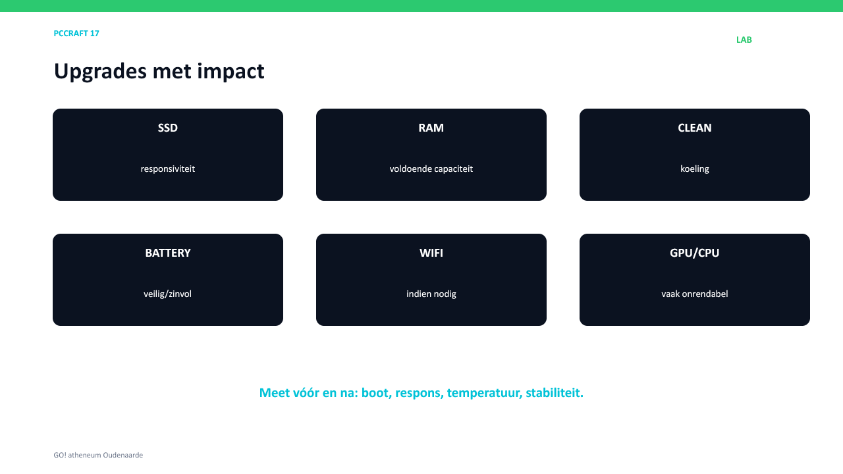
SSD, voldoende RAM en goede koeling leveren vaak de grootste praktische winst.
Upgrade | Voorwaarde | Bewijs na afloop
HDD → SSD | interface, capaciteit, data-/installatieplan | boot/respons + SMART
RAM | DDR, slots, maximum, gebruiksdoel | capaciteit + geheugentest
koelonderhoud | temperatuur/lawaai rechtvaardigt | voor/na temperatuur
batterij | veilig, compatibel, economisch | battery report/laadtest
wifi | ondersteunde kaart/antennes | verbindingstest

7. Verwijderen is niet wissen
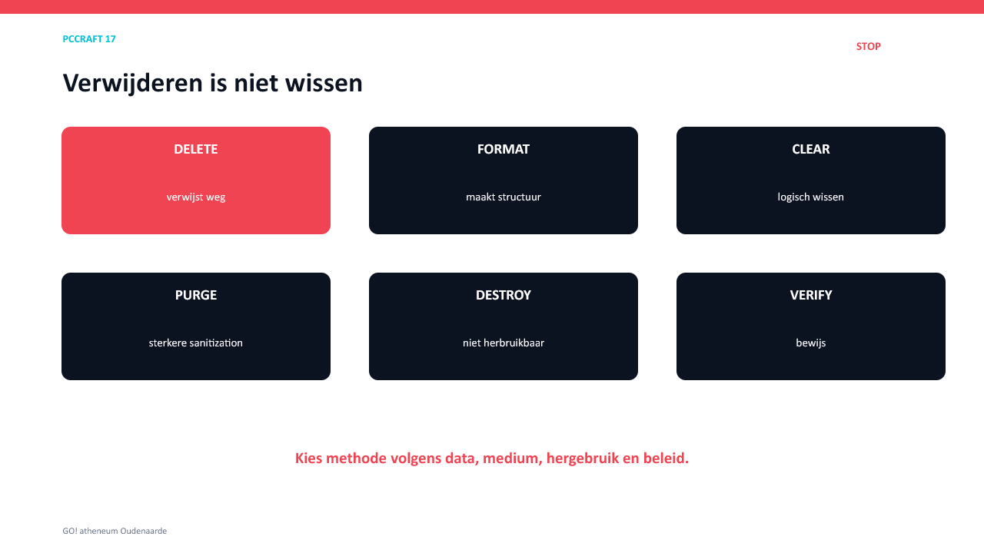
Delete en quick format maken data niet automatisch onherstelbaar.
Niveau | Doel
delete | bestandstoegang verwijderen; geen sanitization
format | bestandssysteem opnieuw aanmaken; geen bewijs van veilige verwijdering
clear | bescherming tegen eenvoudige softwarematige recovery
purge | sterkere bescherming, vaak firmware-/cryptografische techniek
destroy | medium niet meer bruikbaar
verify/document | aantonen dat gekozen methode slaagde
BELEID BESLIST Kies methode volgens gevoeligheid, medium, hergebruik buiten/binnen organisatie en schoolbeleid.

8. HDD, SSD en sanitization
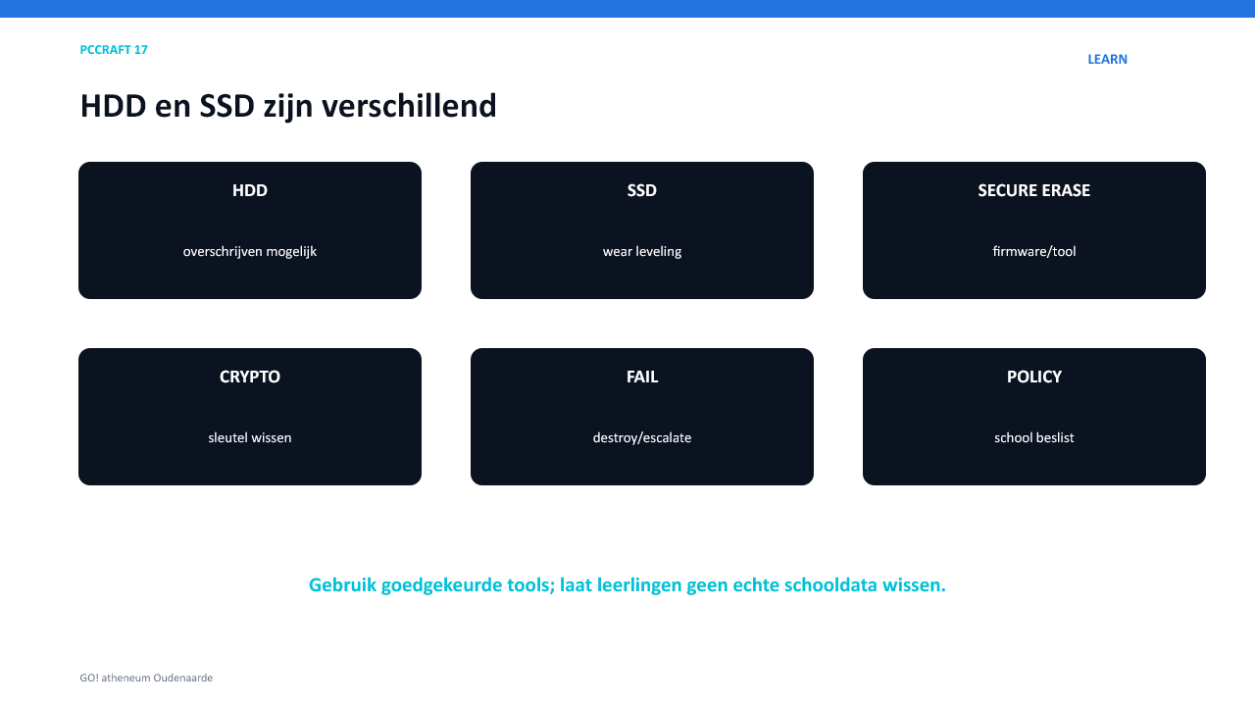
SSD’s hebben wear leveling en reserveblokken; gewoon overschrijven is niet hetzelfde als een geschikte sanitizefunctie.
Medium | Mogelijke route binnen beleid
HDD | goedgekeurde clear/purge-tool + verificatie
SSD/NVMe | goedgekeurde firmware sanitize/secure erase of cryptographic erase
versleutelde opslag | cryptographic erase alleen wanneer voorwaarden en sleutels goed beheerd zijn
defect medium | purge indien mogelijk; anders gecontroleerd destroy
belangrijke schooldata | alleen bevoegde procedure en registratie
LEERLINGLAB Gebruik uitsluitend oefenmedia met kunstmatige data. Geen echte leerling-, personeels- of schoolgegevens wissen.

9. Refurbish-LAB
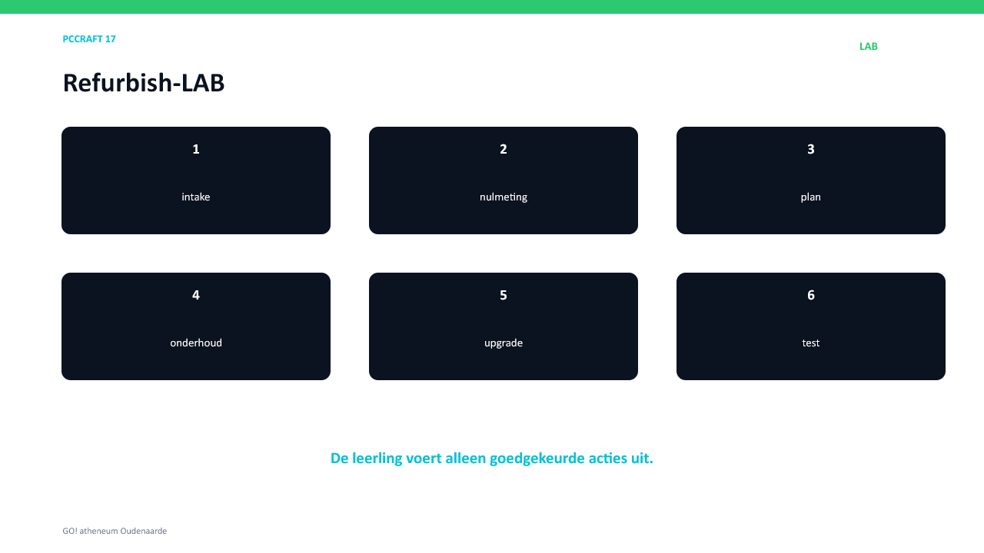
Intake → nulmeting → plan → goedkeuring → onderhoud/upgrade → sanitize/install → test.
Fase | Bewijs | ✓
intake | eigenaar, asset, data en bestemming
nulmeting | inventaris en testresultaten
beslissing | kost, doel en levensduur
uitvoering | fotolog + onderdelen
data | methode, tool, verificatie
software | ondersteund OS + updates
eindtest | volledige PCCraft-oplevercheck

10. Voor en na vergelijken
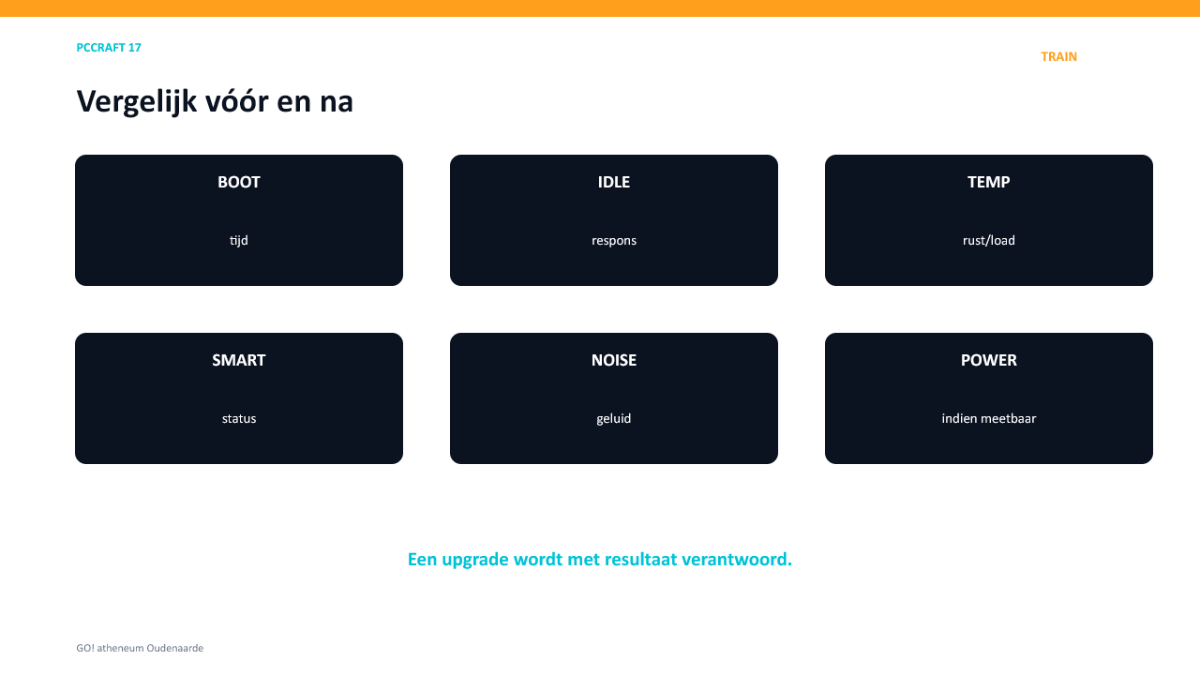
Een upgrade wordt met meetbare resultaten verantwoord.
Meting | Voor | Na | Besluit
boot-/starttijd
vrije ruimte/SMART
RAM-capaciteit/test
temperatuur rust/load
geluid
functionele checklist

11. Refurbishrapport
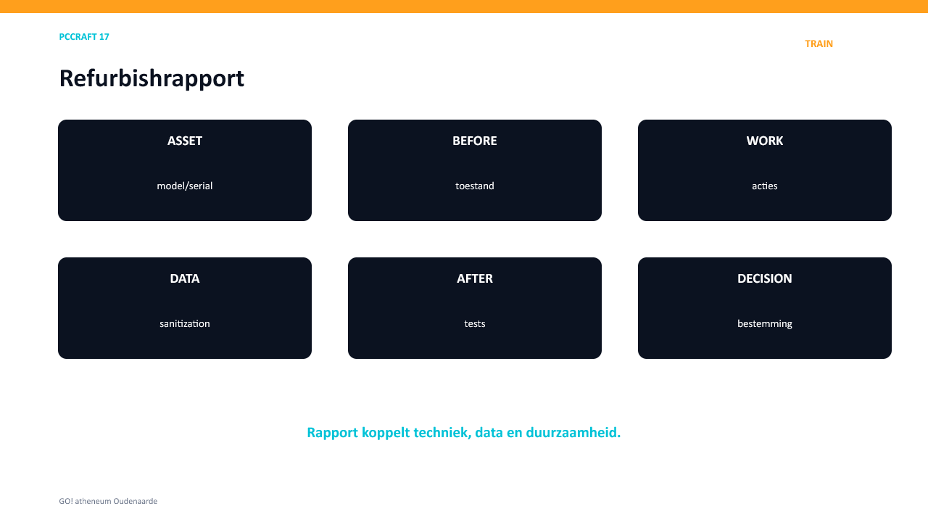
Koppel techniek, data, kost, duurzaamheid en bestemming.
Veld | In te vullen
asset/model/serial
toestand vóór
beslissing + motivatie
onderdelen/acties/kost
sanitization + verificatie
OS/licentie/updates
eindtest
bestemming/advies
datum + technicus
SKILL #17 Ik kan een oudere pc onderzoeken, veilig onderhouden, verantwoord upgraden en klaarmaken voor hergebruik.

Bronnen
- Microsoft Support — Windows 11 requirements en PC Health Check.
- NIST SP 800-88 Rev. 2 — Guidelines for Media Sanitization.

